Найти наибольшие и наименьшие значения z=xy(10-x-y) в треугольнике x+y<=12 x>=0 y>=0
Решение. Построим схематический график области. Область ограничена треугольником АВО . Запишем заданную функцию в ином виде $z=\text{10}\text{xy}−x^{2}y−{\text{xy}}^{2}$
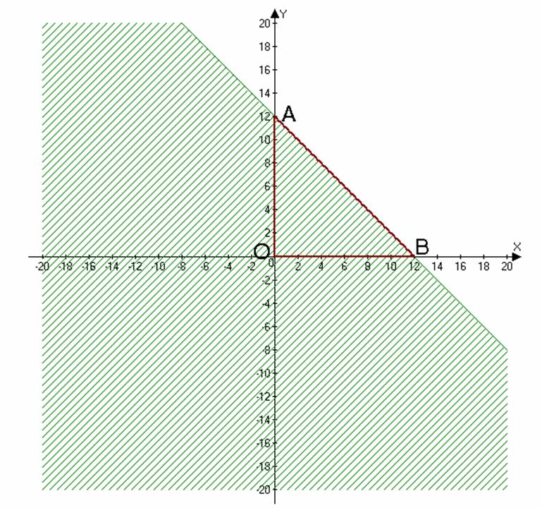
Находим стационарные точки $\begin{aligned}z_{x}^{'}=\text{10}y−2\text{xy}−y^{2}, \\ z_{y}^{'}=\text{10}x−x^{2}−2\text{xy}⇒ \\ ⇒ \\ \end{aligned}\begin{aligned}\left\{\text{10}y−2\text{xy}−y^{2}=0, | \right.\end{aligned}$
Имеем четыре стационарные точку $\begin{aligned}M\left(0;0\right),M_{1}(\text{10};0), \\ M_{2}(0;\text{10}),M_{3}\left(\frac{\text{10}}{3};\frac{\text{10}}{3}\right)\end{aligned}$.
Находим значение функции в точке М: $z(M)=0$
Находим значение функции в точке М₁: $z(M_{1})=0$. Находим значение функции в точке М₂ $z(M_{2})=0$. Находим значение функции в точке М₃: $z(M_{3})=\frac{\text{1000}}{\text{27}}$. Находим значение функции в вершинах треугольника. $z(A)=0,z(B)=0$. Сравниваем полученные значения, делаем вывод $z_{\text{max}}(M_{3})=\frac{\text{1000}}{\text{27}},z_{\text{min}}(M,M_{1},M_{2},A,B)=0$.

